|  |
| --- |
|  |
| **G.A.S.** |
| ***RV50*** |
|  |
| **Ламповый гитарный усилитель** |
|  |

|  |
| --- |
| РУКОВОДСТВО ПО ЭКСПЛУАТАЦИИ |

Оглавление

**G.A.S. RV50** 3

*ПЕРЕДНЯЯ ПАНЕЛЬ:* 3

*ЗАДНЯЯ ПАНЕЛЬ (КОМБОУСИЛИТЕЛЬ)* 4

*ЗАДНЯЯ ПАНЕЛЬ (КОМБОУСИЛИТЕЛЬ)* 5

*ТЕХНИЧЕСКИЕ ХАРАКТЕРИСТИКИ* 6

*ИНСТРУКЦИИ ПО БЕЗОПАСНОЙ ЭКСПЛУАТАЦИИ* 6

*СВИДЕТЕЛЬСТВО О ПРИЕМКЕ И ПРОДАЖЕ* 8

# G.A.S. RV50

Профессиональный ламповый гитарный усилитель

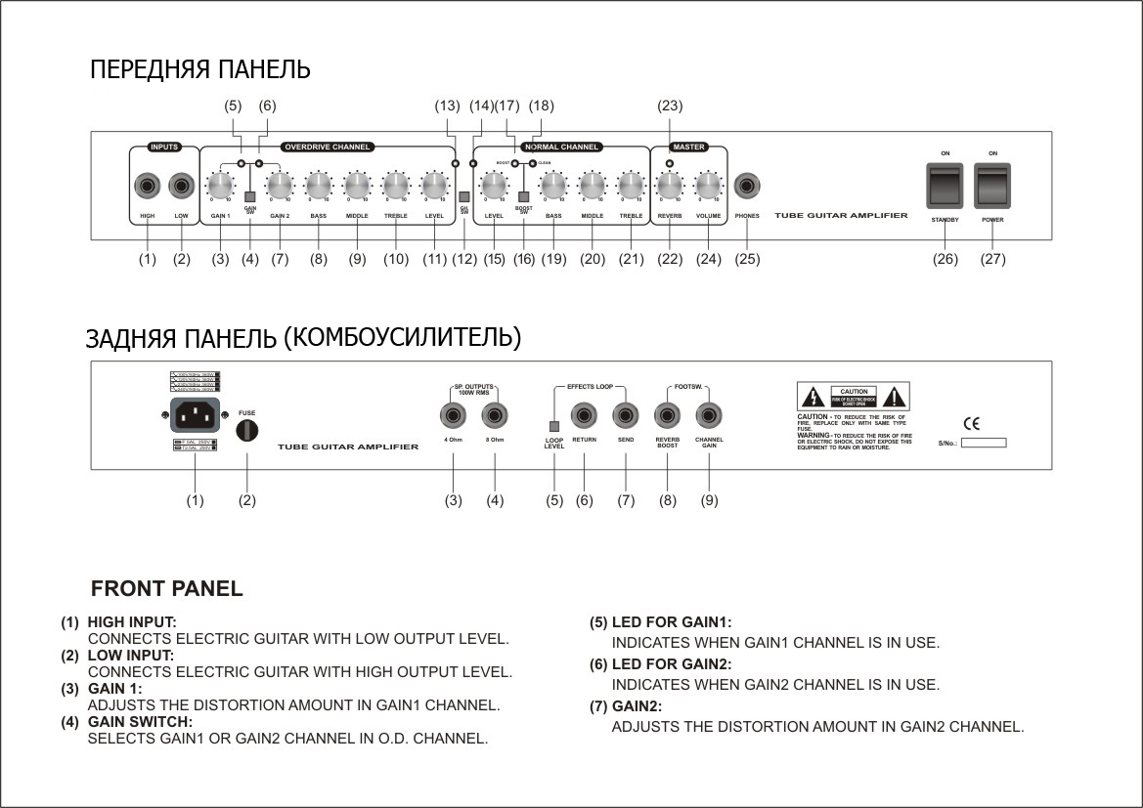

## *ПЕРЕДНЯЯ ПАНЕЛЬ:*

1. Высокий уровень сигнала на входе:

Для подсоединения электрогитар с низким уровнем выходного сигнала.

1. Низкий уровень сигнала на входе:

Для подсоединения электрогитар с низким уровнем выходного сигнала.

1. GAIN 1:

Регулятор уровня искажений на канале GAIN1.

1. Переключатель GAIN SWITCH:

Выбор Gain 1 или Gain2 на канале, работающем в режиме овердрайв.

1. Светоиндикатор GAIN1:

Сигнализирует об использовании канала Gain1.

1. Светоиндикатор GAIN2:

Сигнализирует об использовании канала Gain2.

1. GAIN 2:

Регулятор уровня искажений на канале GAIN2.

1. BASS:

Регулятор низких частот на канале, работающем в режиме овердрайв.

1. MIDDLE:

Регулятор средних частот на канале, работающем в режиме овердрайв.

1. TREBLE:

Регулятор высоких частот на канале, работающем в режиме овердрайв.

1. LEVEL:

Регулятор общего уровня сигнала на канале, работающем в режиме овердрайв.

1. CHANNEL SWITCH:

Переключение между каналом чистого звука и каналом, работающим в режиме овердрайв.

1. Светоиндикатор канала овердрайв.

Сигнализирует об использовании канала овердрайв.

1. Светоиндикатор канала чистого звука.

Сигнализирует об использовании канала чистого звука.

1. LEVEL:

Регулятор общего уровня сигнала на канале чистого звука.

1. КНОПКА BOOST:

Подъем уровня сигнала на канале чистого звука на 6дБ.

1. Светоиндикатор BOOST:

Сигнализирует о нажатии на кнопку BOOST.

1. Светоиндикатор режима чистого звука:

Сигнализирует об отжатии кнопки BOOST.

1. BASS:

Регулятор низких частот на канале чистого звука.

1. MIDDLE:

Регулятор средних частот на канале чистого звука.

1. TREBLE:

Регулятор высоких частот на канале чистого звука.

1. REVERB:

Регулятор эффекта реверберации.

1. Светоиндикатор эффекта REVERB

Сигнализирует о включении эффекта реверберации.

1. VOLUME:

Регулятор общего уровня сигнала лампового гитарного усилителя RV-50.

1. PHONES:

Гнездо подключения стереофонических наушников. При подключении наушников, встроенный динамик автоматически отключается.

1. ПЕРЕКЛЮЧАТЕЛЬ STANDBY:

Во время игры на гитаре, переключатель должен находиться в положении ‘I’.

1. ВЫКЛЮЧАТЕЛЬ:

Включение и выключение усилителя.

## *ЗАДНЯЯ ПАНЕЛЬ (КОМБОУСИЛИТЕЛЬ)*

1. ВХОДНОЕ ГНЕЗДО ПЕРЕМЕННОГО ТОКА:

Служит для подключения кабеля электропитания

1. ПРЕДОХРАНИТЕЛЬ И ГНЕЗДО ПРЕДОХРАНИТЕЛЯ.
2. ВНЕШНЯЯ АКУСТИЧЕСКАЯ СИСТЕМА (мин. нагрузка = 4 Ом):

При подключении внешней акустической системы внутренний динамик отключается.

1. ВНЕШНЯЯ АКУСТИЧЕСКАЯ СИСТЕМА (мин. нагрузка =8Ом):

Параллельное подключение с внутренним динамиком.

1. Кнопка LOOP LEVEL:

Регулировка уровня входного сигнала с гитарного процессора эффектов.

1. RETURN:

Подключение выхода процессора эффектов.

1. SEND:

Подключение входа процессора эффектов

1. ГНЕЗДО ПЕДАЛЬНОГО КОНТРОЛЯ ЭФФЕКТА РЕВЕРБЕРАЦИИ И ПОДЪЕМА УРОВНЯ СИГНАЛА:

Подключение педали для вкл./выкл. эффекта реверберации и подъема уровня сигнала.

1. ГНЕЗДО ПЕДАЛЬНОГО КОНТРОЛЯ ВЫБОРА КАНАЛА/GAIN:

Подключение педали для выбора канала овердрайв/канала чистого звука и канала GAIN1/GAIN2.

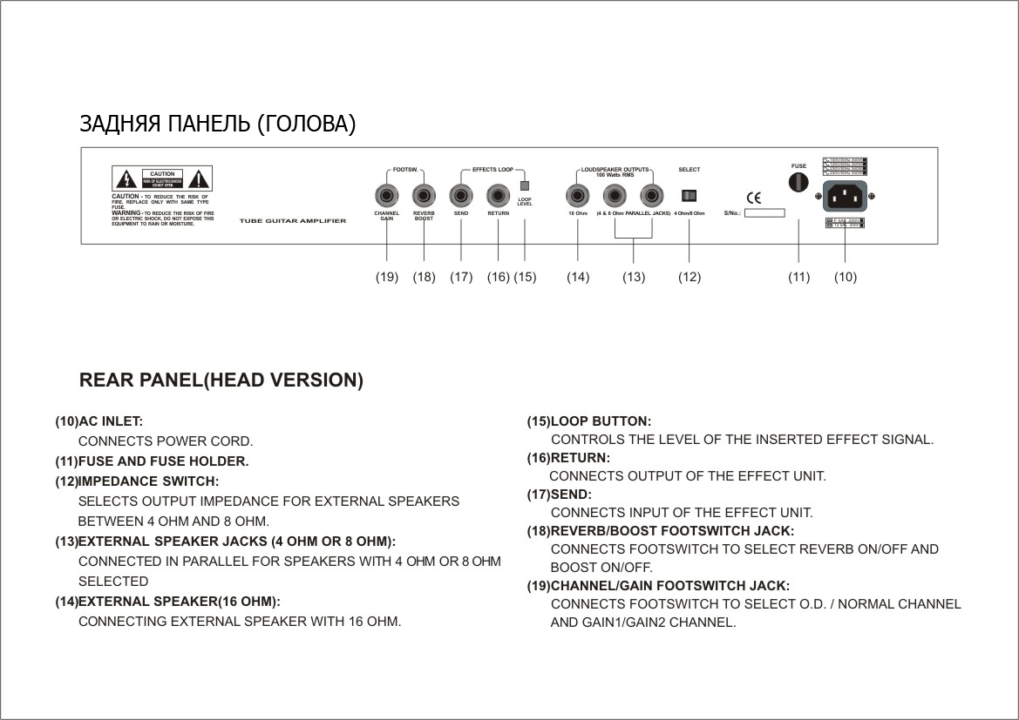

## *ЗАДНЯЯ ПАНЕЛЬ (КОМБОУСИЛИТЕЛЬ)*

1. ВХОДНОЕ ГНЕЗДО ПЕРЕМЕННОГО ТОКА:

Служит для подключения кабеля электропитания

1. ПРЕДОХРАНИТЕЛЬ И ГНЕЗДО ПРЕДОХРАНИТЕЛЯ.
2. ПЕРЕКЛЮЧАТЕЛЬ СОПРОТИВЛЕНИЯ:

Выбор выходного сопротивления внешней акустической системы – 4 Ом и 8 Ом.

1. ГНЕЗДА ПОДКЛЮЧЕНИЯ ВНЕШНЕЙ АКУСТИЧЕСКОЙ СИСТЕМЫ (4Ом или 8Ом):

Параллельное подключение акустических систем с выходным сопротивлением 4 Ом или 8 Ом.

1. ГНЕЗДО ПОДКЛЮЧЕНИЯ ВНЕШНЕЙ АКУСТИЧЕСКОЙ СИСТЕМЫ (16Ом):

Подключение внешней акустической системы с выходным сопротивлением 16Ом.

1. Кнопка LOOP LEVEL:

Регулировка уровня входного сигнала с гитарного процессора эффектов.

1. RETURN:

Подключение выхода процессора эффектов.

1. SEND:

Подключение входа процессора эффектов

1. ГНЕЗДО ПЕДАЛЬНОГО КОНТРОЛЯ ЭФФЕКТА РЕВЕРБЕРАЦИИ И ПОДЪЕМА УРОВНЯ СИГНАЛА:

Подключение педали для вкл./выкл. эффекта реверберации и подъема уровня сигнала.

1. ГНЕЗДО ПЕДАЛЬНОГО КОНТРОЛЯ ВЫБОРА КАНАЛА/GAIN:

Подключение педали для выбора канала овердрайв/канала чистого звука и канала GAIN1/GAIN2.

## *ТЕХНИЧЕСКИЕ ХАРАКТЕРИСТИКИ*

|  |  |
| --- | --- |
|  | RV50 |
| ВЫХОДНАЯ МОЩНОСТЬ | 50Вт 5%THD |
| ВХОДНАЯ ЧУВСТВИТЕЛЬНОСТЬ | ВЫС.-59дБ  НИЗ. -53дБ |
| СООТНОШЕНИЕ СИГНАЛ/ШУМ | ≥70дБ |
| НАУШНИКИ | 250 Вт |
| КНОПКА BOOST (КАНАЛ ЧИСТОГО ЗВУКА) | 8дБ |
| ЭКВАЛАЙЗЕР (КАНАЛ ОВЕРДРАЙВ И КАНАЛ ЧИСТОГО ЗВУКА) | НИЗКИЕ ЧАСТОТЫ ±6дБ/100Гц  СРЕДНИЕ ЧАСТОТЫ ±5дБ/1кГц  ВЫСОКИЕ ЧАСТОТЫ ±8дБ/2.5кГц |
| КНОПКА LOOP LEVEL | 11 дБ |
| УРОВЕНЬ SEND | -22 дБ |
| УРОВЕНЬ RETURN | -22 дБ |
| ДИНАМИКИ | 2 х 10’’ |
| ГАБАРИТЫ | 670х355х586 |
| МАССА | 25.5 кг |

## *ИНСТРУКЦИИ ПО БЕЗОПАСНОЙ ЭКСПЛУАТАЦИИ*

1. Прочитайте данные инструкции.
2. Сохраняйте данные инструкции для будущих обращений.
3. Прочитайте все предупредительные знаки.
4. Следуйте всем инструкциям.
5. Не используйте данный прибор вблизи воды.
6. Проводите очистку влажной тканью.
7. Не блокируйте вентиляционные отверстия. Производите установку в соответствии с указаниями производителя.
8. Не пренебрегайте поляризованным вилочным контактом. Заземленный разъем имеет два контакта и штырек заземления. Данный штырек служит Вашей безопасности. Если разъем, поставляющийся в комплекте, не подходит к Вашему гнезду, проконсультируйтесь с электриком о возможной замене устаревшего гнезда.
9. Не устанавливайте вблизи источников тепла, таких как радиаторы, обогреватели, электроплиты и другие приборы, вырабатывающие тепло (в т.ч. усилители).
10. Берегите шнур питания от защемления, особенно возле разъемов, следите, чтобы по нему не ходили.
11. Используйте только аксессуары, рекомендуемые производителем.
12. Размещать только на специальной тележке, стойке, треноге, или столе, рекомендованном производителем или поставляемом вместе с прибором. При транспортировке на тележке, соблюдайте меры безопасности, чтобы избежать травм, вызванных переворачиванием тележки/усилителя.



1. Выключайте прибор при длительном перерыве в эксплуатации и во время грозы.
2. Техобслуживание и ремонт должны производиться квалифицированными специалистами. В случае повреждения прибора, а именно: при повреждении разъема или кабеля шнура питания, попадании внутрь аппарата жидкости или посторонних предметов, попадании прибора под воздействие дождя или влаги, при падении или возникновении проблем в эксплуатации, свяжитесь с сервисной службой продавца.

ВНИМАНИЕ: Во избежание возгораний или поражения электрическим током, прибор нельзя подвергать воздействию дождя или влаги, на него нельзя брызгать и проливать жидкости, а также ставить предметы, содержащие жидкость, например, вазы. Прибор нельзя размещать в деревянном стеллаже и в ограниченном пространстве (например, на книжной полке). Ничто не должно блокировать доступ к выключателю прибора.

## *СВИДЕТЕЛЬСТВО О ПРИЕМКЕ И ПРОДАЖЕ*

# Профессиональный ламповый гитарный усилитель G.A.S. RV50

**Дата выпуска______________________**

**Серийный номер___________________**

**Цена______________________________**

**Продан __________________________ Дата продажи _________**

  (наименование предприятия торговли)

**Гарантийные обязательства**

На устройство установлен гарантийный срок  ____ со дня продажи через розничную торговую сеть. В течение этого срока, в случае обнаружения неисправностей, происшедших по вине завода, при условии соблюдения правил эксплуатации и условий хранения прибора покупатель имеет право на бесплатный ремонт.

Устройство принимается на гарантийные ремонт только при наличии руководства по эксплуатации со всеми отметками.

г. ________________

ул. ___________________